Unione Europea  Fondo Sociale Europeo | Assessorato del Lavoro  Formazione Professionale,  Cooperazione e Sicurezza Sociale

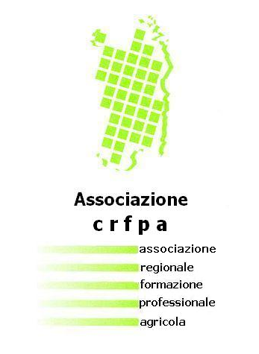

Avviso di chiamata per il Finanziamento di operazioni integrate destinate ai disoccupati/inoccupati nel settore degli Antichi Mestieri
Asse II - Occupabilità del POR FSE 2007/2013 REGIONE SARDEGNA
Obiettivo Specifico e) “Attuare Politiche del lavoro attive e preventive con particolare attenzione all’integrazione dei migranti nel mercato del lavoro, all’invecchiamento attivo, al lavoro autonomo e all’avvio di imprese”
Obiettivo Operativo e.3) ”Promuovere e sostenere l’imprenditorialità e la creazione d’impresa quale politica attiva del lavoro.”
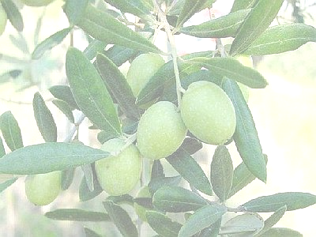
Antichi Mestieri
L’Agenzia Formativa Associazione CRFPA informa che dal 27 Giugno 2011 al 29 Luglio 2011 sono aperte le iscrizioni per la partecipazione al percorso di formazione per

Conoscenze atte alla conservazione e valorizzazione delle attività di conduzione dell'oliveto e di gestione del frantoio

Il percorso intende favorire l’avvio di nuove realtà imprenditoriali accrescendo le competenze nel settore degli Antichi Mestieri, con particolare riferimento alla “Conservazione e Valorizzazione delle attività di conduzione dell'oliveto e di gestione del frantoio”. E’ composto da tre azioni (formazione d’aula, stage e accompagnamento), finalizzate all’acquisizione di abilità professionali che consentiranno di “coniugare il vecchio e il nuovo” ovvero di recuperare le antiche tradizioni coniugandole con le attuali esigenze del mercato, anche con l’obiettivo di favorire la creazione di impresa.

L’attività è completamente gratuita: sono previsti rimborsi viaggio (tariffa ARST), indennità di frequenza, materiale didattico e copertura assicurativa. Il percorso è rivolto a 15 allievi

Requisiti di partecipazione: stato di disoccupazione - attestato di qualifica rilasciato da un Istituto professionale o del Diploma di Scuola Secondaria Superiore - da 18 anni - Residenza nel territorio della provincia di Cagliari o Medio Campidano
Titoli preferenziali per la partecipazione: Diploma Istituto Tecnico Agrario o Qualifica Professionale di Agrotecnico

Durata totale del percorso 710 ore, di cui 150 ore di attività teorica d’aula (da svolgersi presso la Sede Formativa dell’Associazione CRFPA di Elmas - Via dell’Acquedotto Romano sn - ex S.S. 130-Km 4,300 - 09032 ELMAS), 550 di tirocinio pratico (Stage) individuale da svolgersi presso rinomate Aziende del settore olivicolo-oleario e 10 ore di Consulenza e Accompagnamento individuali alla Creazione d’Impresa

Per informazioni, chiarimenti e per le domande di partecipazione, rivolgersi dalle ore 10.00 alle ore 12.00 presso Associazione CRFPA Elmas - Via dell’Acquedotto Romano sn - ex S.S. 130 - Km 4,300 - Tel 070 213035 - Fax 070 213034 - Indirizzo e mail: crfpa@tiscali.it

Partners di Rete
Oleificio F.lli Cadoni di Andrea Cadoni & C. Snc (Escolca) - Azienda Agricola Aurelio Brogi (Soleminis) - Azienda Agricola Deidda Marisa (Barrali) - Azienda Agricola Corongiu Maria Vittoria (Pimentel) - Azienda Agricola Scioni Massimo (Dolianova) - Azienda Agricola Murgia Fernando (Serdiana)

Con il Patrocinio dei Comuni di BARRALI - DOLIANOVA - ESCOLCA - PIMENTEL - SERDIANA - SOLEMINIS

